Ein Schlagersamstag der Superlative:
12 Stars und neun Stunden Schlager-Vergnügen der Extraklasse beim „magic blue OpenAir Bad Füssing“

Von DJ Ötzi über Oli P, von Thomas Anders bis Patrick Lindner und von Claudia Jung bis Michelle: Die Superstars der deutschen Schlagerszene stehen am 5. August in Europas beliebtestem Kurort auf der Bühne.

Bad Füssing – Ein Festival, neun Stunden Live-Musik, 12 Künstler mit zusammen hunderten Millionen verkauften Tonträgern: Mit diesem Konzept will die Premiere des neuen „magic blue OpenAir“ am Samstag, den 5. August, Schlagerfans aus Nah und Fern begeistern. Das Line-up des „Neun-Stunden-Schlagersamstags“ ab 13 Uhr liest sich wie das „Who-is-Who“ der deutschen Musikwelt. Ob Oli. P mit „Flugzeuge im Bauch“, Michelle mit „Wer Liebe lebt“, DJ Ötzi mit „Ein Stern“ oder die Superhits „Brother Louie“ oder „You’re my heart, you’re my soul“ gesungen von Thomas Anders als der „Stimme von Modern Talking“: Sie alle werden in diesem Sommer in Bad Füssing auf der Bühne stehen.

Zum ersten Mal in der Geschichte von Europas beliebtestem Kurort Bad Füssing an der bayerisch-österreichischen Grenze wird sich der große Kurpark vom 3. bis 5. August drei Tage lang in eine riesige Konzertarena unter freiem Himmel verwandeln, die mehrere tausend Besucher fasst.

Eine große, zwölf Meter breite und zehn Meter tiefe Bühne, sowie zwei riesige, jeweils drei Meter breite und fünf Meter hohe Videoleinwände garantieren beste Sicht. Auf den Videowänden können Festivalgäste das Event aus vier Kameraperspektiven verfolgen.

„12 Stars zum Preis von einem“
Am Samstag haben Besucher dabei die besondere Gelegenheit, gleich 12 Stars zu einem Eintrittspreis zu erleben, den oft bereits das Konzerts eines Künstlers kostet: Tickets für den „Neun-Stunden-Schlagersamstag“ gibt es bereits ab 55 Euro pro Person. Für Kinder und Jugendliche gibt es besondere Vergünstigungen.

Zudem bieten die Veranstalter ein spezielles Familienticket an: Für 99 Euro erhalten zwei Erwachsene und bis zu drei Kinder im Alter bis 13 Jahren den ganzen Tag Zugang zum weitläufigen Festivalgelände — eigenes Kinderland mit Hüpfburgen, Kinderschminken und großem Spielbereich für die Kleinsten inklusive.

Die Schlagerwelt zu Gast in Europas Kurort Nummer 1
Freuen können sich Besucherinnen und Besucher auf Thomas Anders, Michelle, Patrick Lindner und Claudia Jung. Auch Oli. P und DJ Ötzi werden dem Publikum einheizen. Geplant sind auch Live-Auftritte von Hannah, Karsten Walter, Marina Marx und Andre Steyer. Mit Anna-Carina Woitschak und Vincent Gross dürfen die Schlagerfans in Bad Füssing auch auf zwei bekannte Musik-Größen als Moderatoren gespannt sein.

Mehr Infos zur Premiere des „magic blue OpenAir“ inklusive des gesamten Festivalprogramms und Karten unter www.badfuessing.com/de/openair.

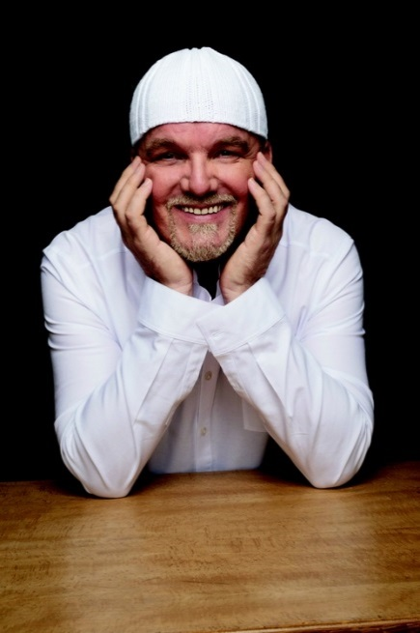

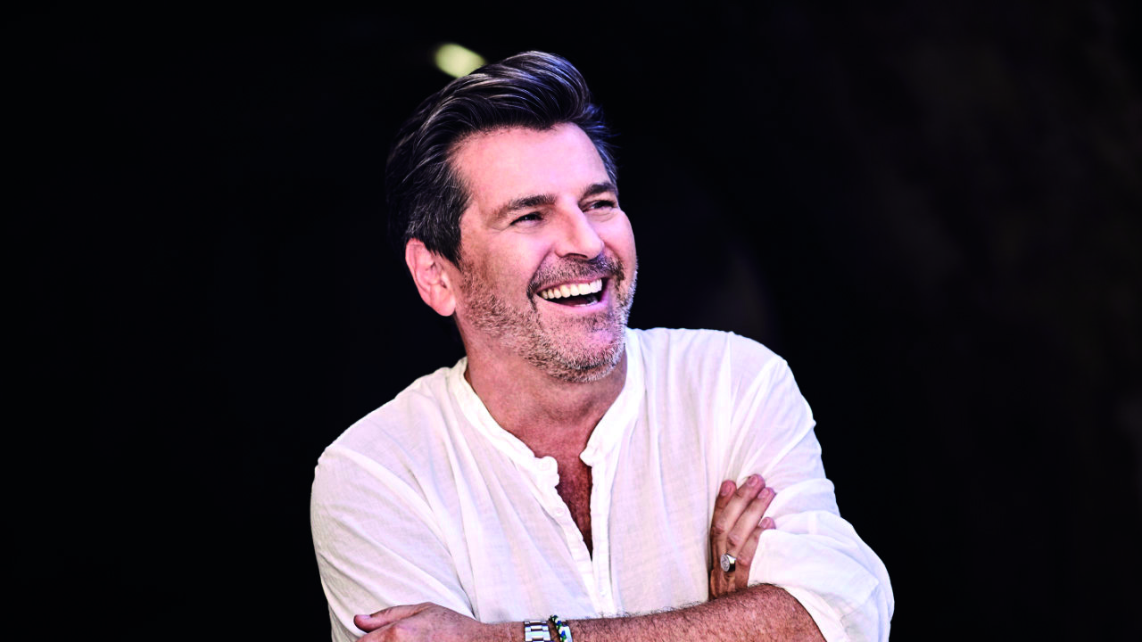
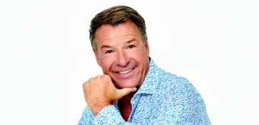

Von DJ Ötzi über Oli P, von Thomas Anders bis Patrick Lindner und von Claudia Jung bis Michelle: Die Superstars der deutschen Schlagerszene stehen am 5. August in Europas beliebtestem Kurort auf der Bühne. Fotos: Kur- & GästeService Bad Füssing

Hinweis für die Redaktion:
Diese Fotos sowie weitere Pressetexte und attraktive Pressebilder aus und über
Bad Füssing zum kostenfreien Download und zur honorarfreien Nutzung in Druckqualität im Internet unter: http://badfuessing.newswork.de

